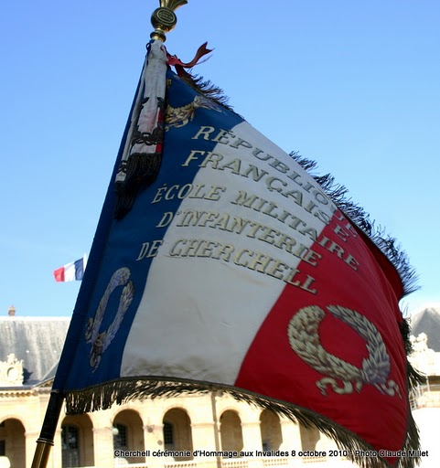
Figure 1
TANT QUE TU PENSERAS A LUI, LE DRAPEAU DE L’ECOLE MILITAIRE DE CHERCHELL FLOTTERA TOUJOURS A L’AIR LIBRE
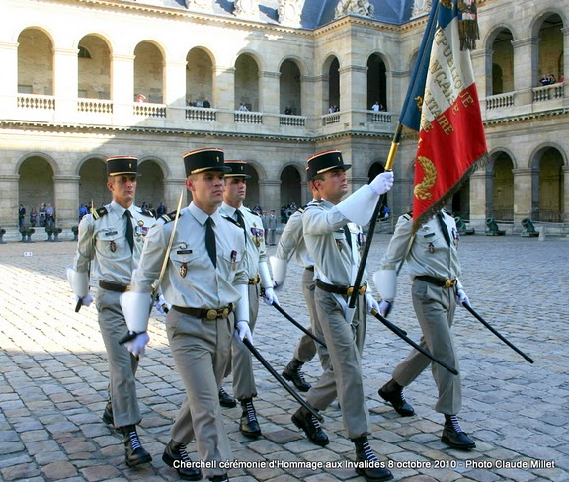FigurFigure 2
CES LIEUTENANTS STAGIAIRES DE L'ECOLE DE L'INFANTERIE
GARDENT FIEREMENT LE DRAPEAU DE LEURS ANCIENS DE CHERCHELL.
« ÊTRE ET DURER ».
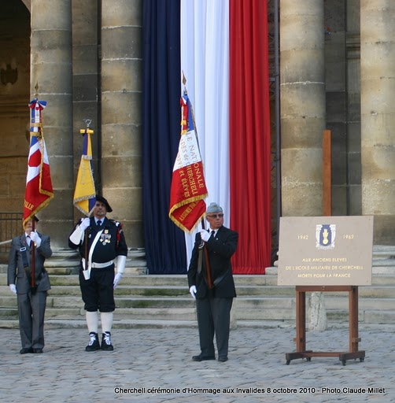
Figure 3 LA PLAQUE COMMEMORATIVE,
DON DE L'ASSOCIATION NATIONALE DES CADRES DE CHERCHELL, OFFICIERS DE RESERVE ET ELEVES
A L'INSTITUTION DES INVALIDES, ET LE DRAPEAU DE L'ANCCORE
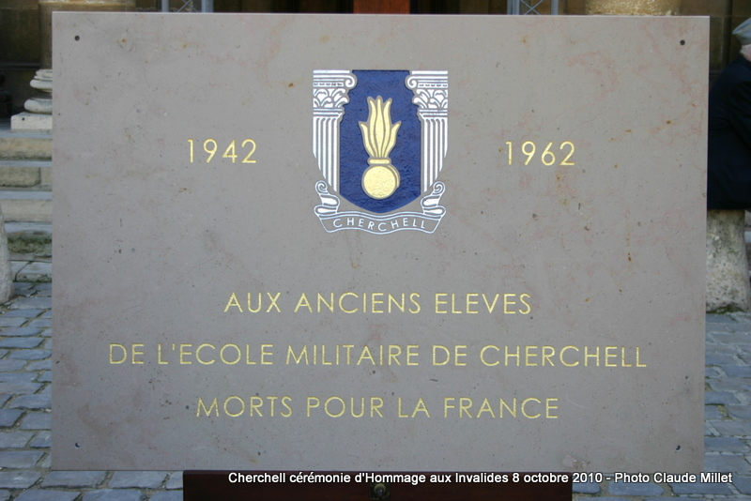
Figure 4
BIENTÔT ELLE PRENDRA PLACE DANS LA GALERIE DE LA COUR D’HONNEUR DE L’HÔTEL NATIONAL DES INVALIDES.
C’EST LE VŒUX FORME OFFICIELLEMENT PAR L’ANCCORE
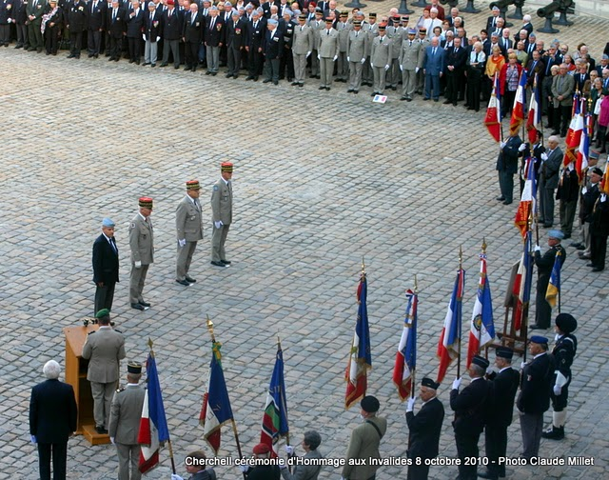
Figure5
MISE EN PLACE POUR LE DEPOT DE GERBE

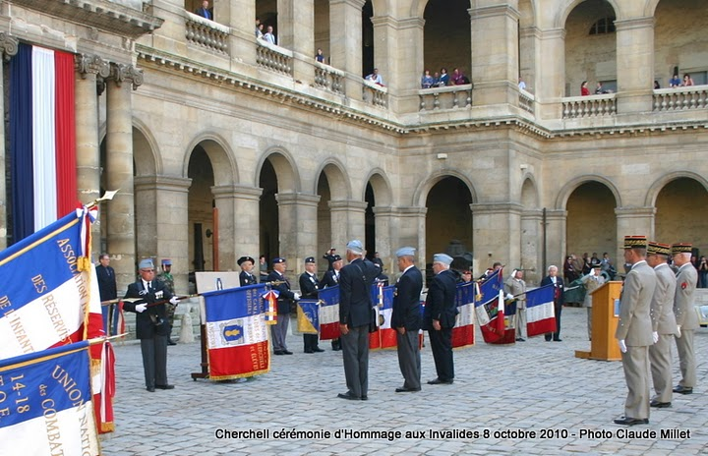
Figure 6
DEPOT DE GERBE PAR L'ASSOCIATION DES CADRES DE CHERCHELL, OFFICIERS DE RESERVE ET ELEVES
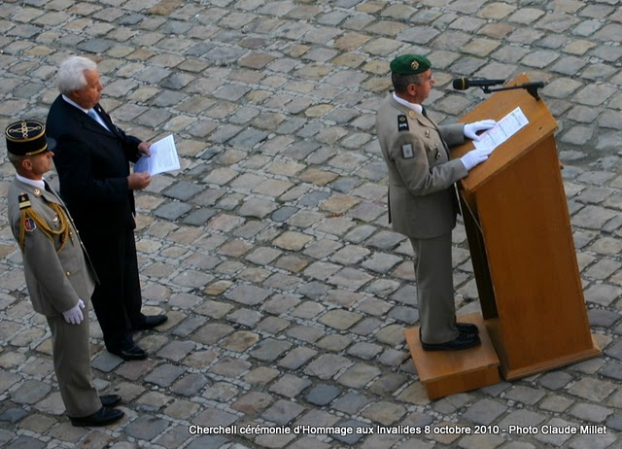
Figure 7
L'APPEL DES MORTS PAR LE PERE LALLEMAND

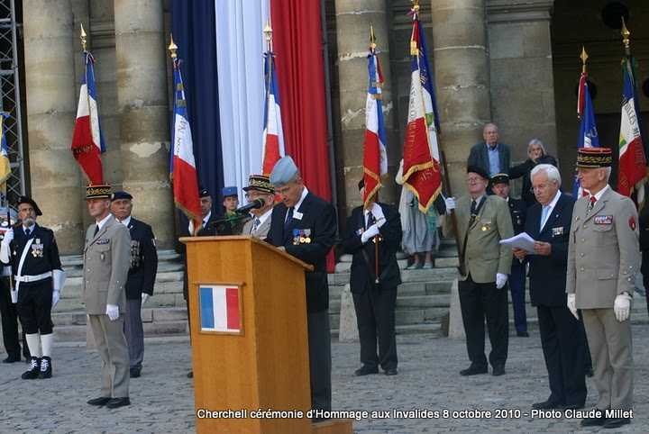
Figure 8 ANCCORE/LE VICE-PRESIDENT CHASTEL
EXPRIME SA SATISFACTION DE CONSTATER QUE LES ANCIENS ET LES FAMILLES DES MPLF SONT SI BIEN ENTOURES
PAR L'ARMEE D'AUJOURD'HUI, LA SAINT-CYRIENNE, L'EPAULETTE, L'UNOR, L'ANORI, L'ANRAT, LES FEDERATIONS NATIONALES D'AC dont LA FNAM + LH, MM, SF
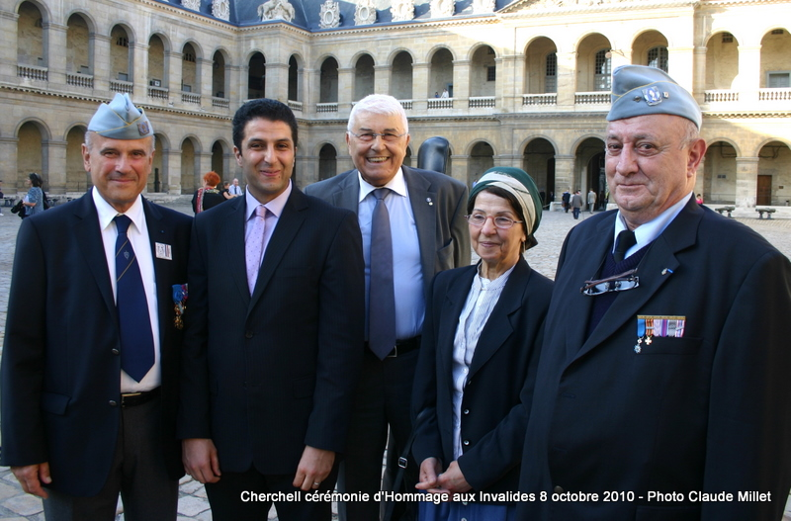
Figure 9
DES FAMILLES DES MPLF ETAIENT PRESENTES.
ICI CELLE DE BLAHA M....
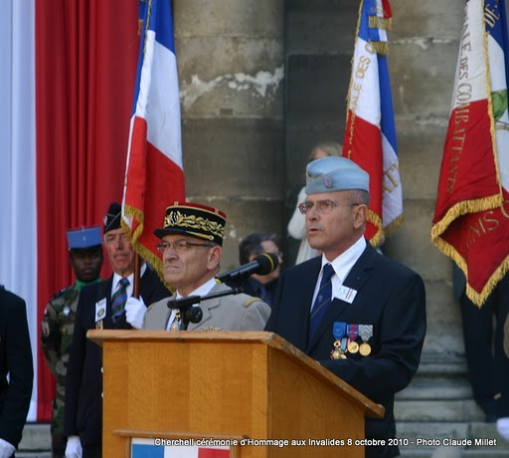
Figure 10

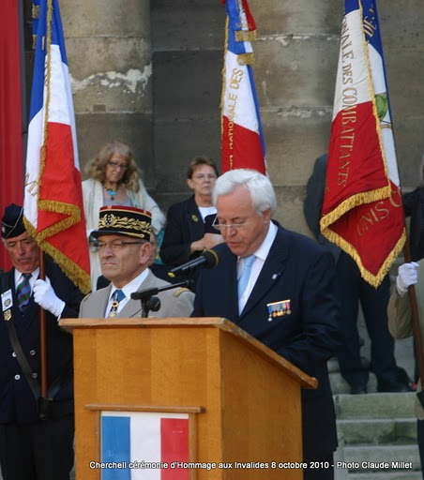
Figure 11
Paul TEIL, ANCCORE/ILE DE FRANCE
PRONONCE L’EVOCATION HISTORIQUE ECRITE PAR NOTRE SPECIALISTE Christian CHABANCE

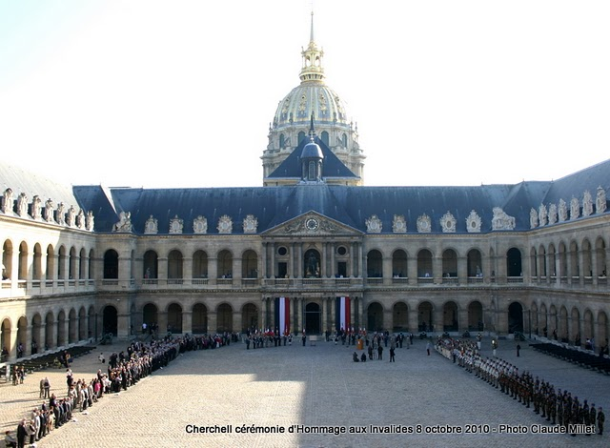
Figure 12
VUE D’ENSEMBLE DE LA PRISE D’ARMES.
LES ANCIENS DE L’ECOLE OCCUPENT L’ARRIERE GAUCHE A PARTIR DE LA LIGNE D’OMBRE. POUR CEUX QUI VEULENT COMPTER 183 INSCRITS + RENFORT APPELE PAR LA PRESSE.

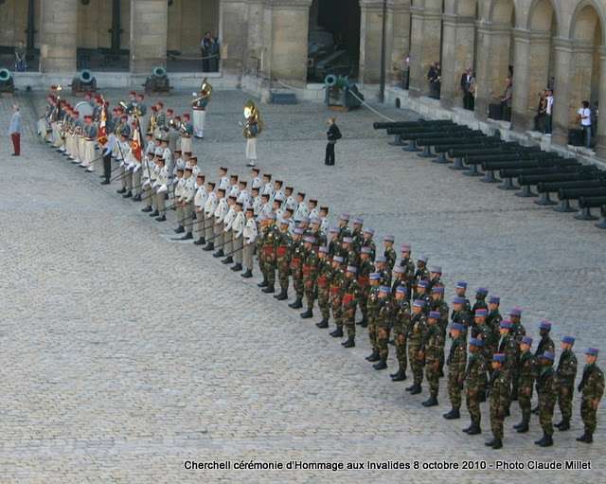
Figure 13
DE 1942 A 1962, L’ECOLE A FORME PRESQUE 26 000 CADRES DE L’ARMEE D’AFRIQUE. RAISON POUR LAQUELLE LES UNITES PORTEUSES DES TRADITIONS SONT TOUTES PRESENTES A L’HOMMAGE DE LA NATION, CE 8 OCTOBRE 2010, AUX INVALIDES : NOUBA du 1er RT, Drapeaux de l'EI, de l'EMIC, détachements des OFFICIERS DE l’EI, 1er RT et 1er SPAHIS

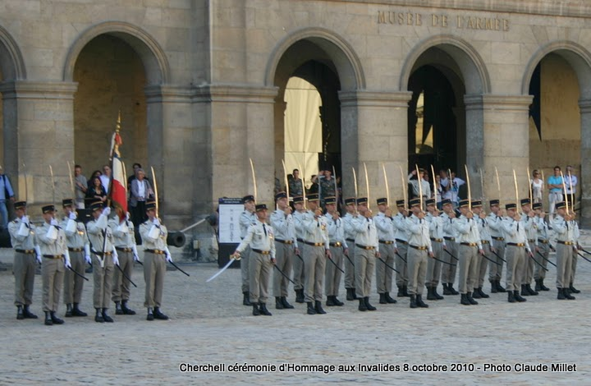
Figure 14
LE DRAPEAU DE L’ECOLE MILITAIRE DE CHERCHELL, SA GARDE DES LIEUTENANTS DE L’ECOLE DE L’INFANTERIE
ET LE DETACHEMENT DES LIEUTENANTS STAGIAIRES DE L’ECOLE DE L’INFANTERIE
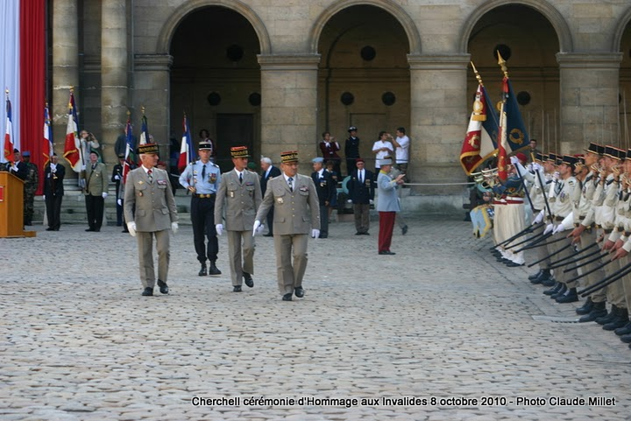
Figure 15
LA REVUE DU CEMAT, le Général d’Armée Elrick IRASTORZA,
accompagné par le GMP, le Général de Corps d’Armée Bruno DARRY et le Général de Division Patrick RIBAYROL
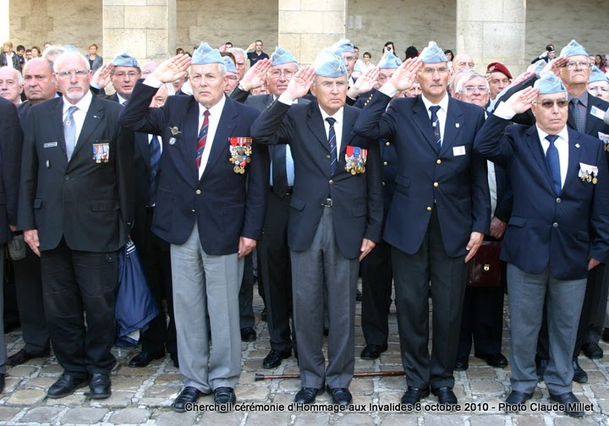
Figure 16
VUE PARTIELLE DU CARRE DES ANCIENS DE L’ECOLE, VENUS DES QUATRE COINS DE FRANCE ET DE L'ETRANGER
SALUT ET EMOTION

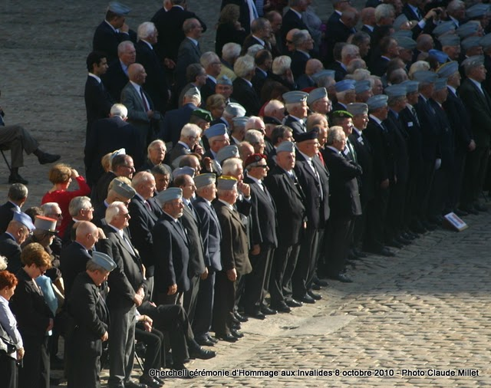
Figure 17
VUE PARTIELLE DU CARRE DES ANCIENS DE L’ECOLE, VENUS DES QUATRE COINS DE FRANCE ET DE L'ETRANGER

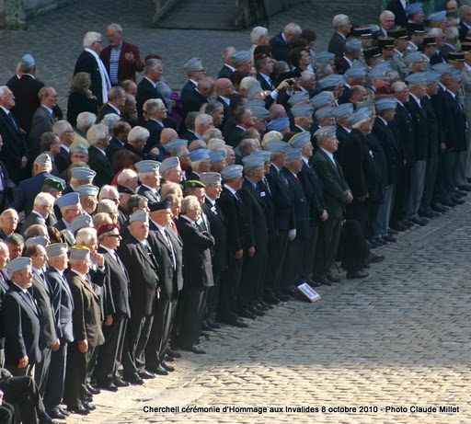
Figure 18
VUE PARTIELLE DU CARRE DES ANCIENS DE L’ECOLE, VENUS DES QUATRE COINS DE FRANCE ET DE L'ETRANGER

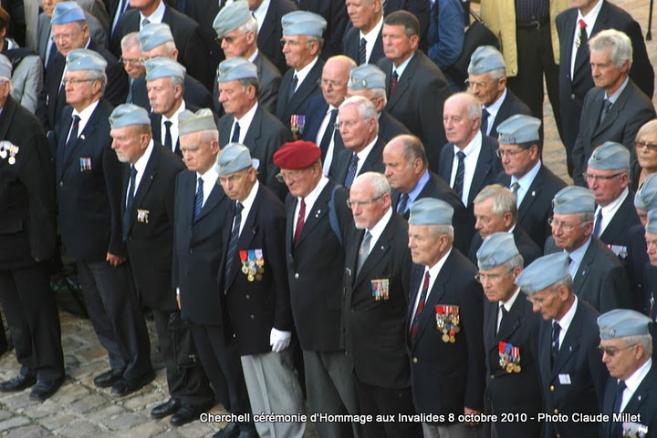
Figure 19
VUE PARTIELLE DU CARRE DES ANCIENS DE L’ECOLE, VENUS DES QUATRE COINS DE FRANCE ET DE L'ETRANGER
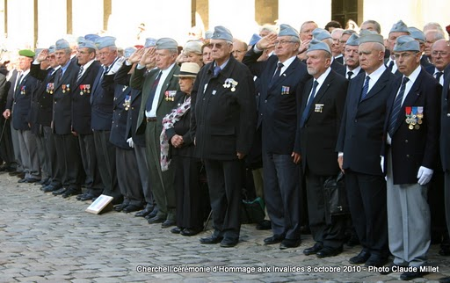
Figure 20
VUE PARTIELLE DU CARRE DES ANCIENS DE L’ECOLE, VENUS DES QUATRE COINS DE FRANCE ET DE L'ETRANGER
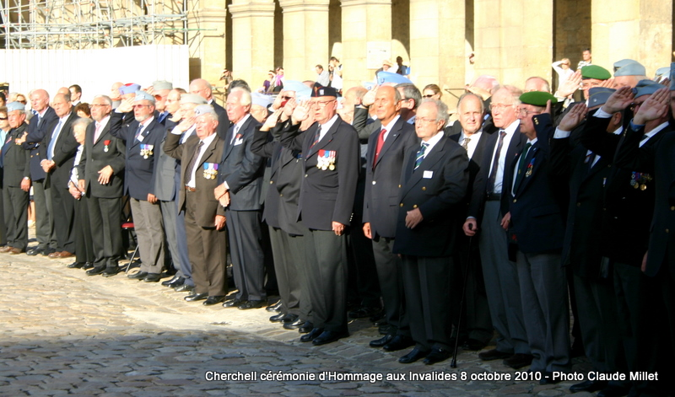
Figure 21
VUE PARTIELLE DU CARRE DES ANCIENS DE L’ECOLE, VENUS DES QUATRE COINS DE FRANCE ET DE L'ETRANGER

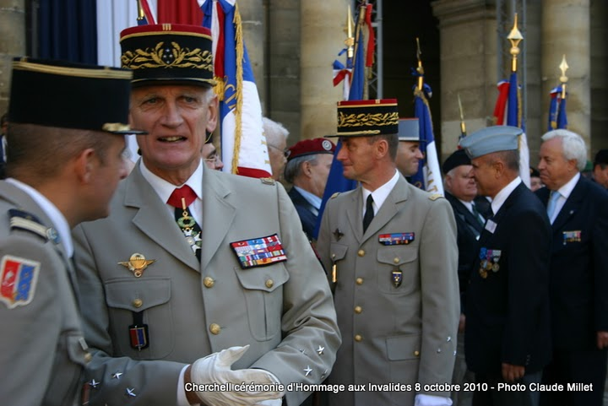
Figure 22
REMERCIEMENTS ET COMPLIMENTS AUX PORTE-DRAPEAU
Généraux DARRY GMP, RIBAYROL, Commandant les Ecoles de Draguignan et l’Ecole de l’Infanterie
suivis de CHASTEL, Vice-président de l’ANCCORE et TEIL, Délégué ANCCORE pour l’Ile de France

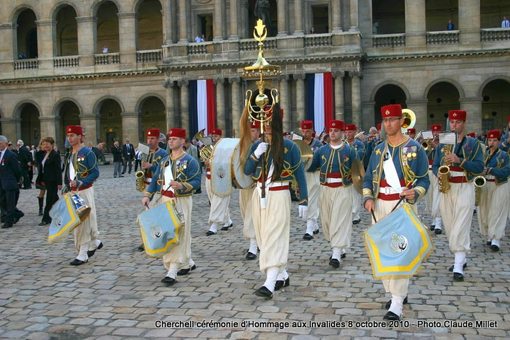
Figure 23
LA NOUBA OUVRE LA ROUTE A "CEUX DE CHERCHELL"

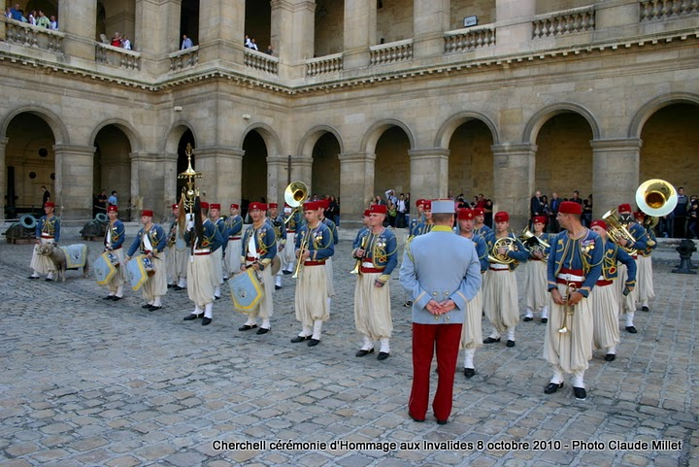
Figure 24
CETTE NOUBA FUT CELLE DE NOS PRISES D'ARMES SUR LE PLATEAU DU VERCORS DE L'ECOLE MILITAIRE DE CHERCHELL. ET LE BOUC "MESSAOUD" EST HEUREUX D'AVOIR REVU TANT DE SES EOR!
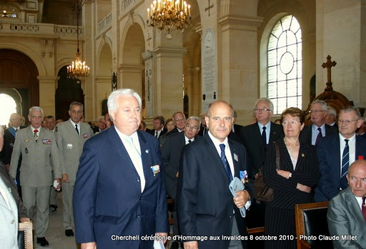
Figure 25
ENTREE SOLENNELLE DANS LA CATHEDRALE
JEAN-MARIE CHASTEL, PRESIDENT PAR INTERIM ET PAUL TEIL, DELEGUE ILE DE France ?
TOUT DEUX DE LA PROMOTION « LES DERNIERS DE CHERCHELL ». UN SYMBOLE ?

Figure 26
MONSEIGNEUR RAVEL VA AVEC MODERNITE, COEUR ET ESPRIT, NOUS PREMUNIR DE LA FIERETE STERILE ET NOUS IDENTIFIER A DES POMMMIERS GENEREUX EN FRUCTIFICATION.
ICI AVEC PAUL TEIL, DELEGUE ANCCORE ILE DE France
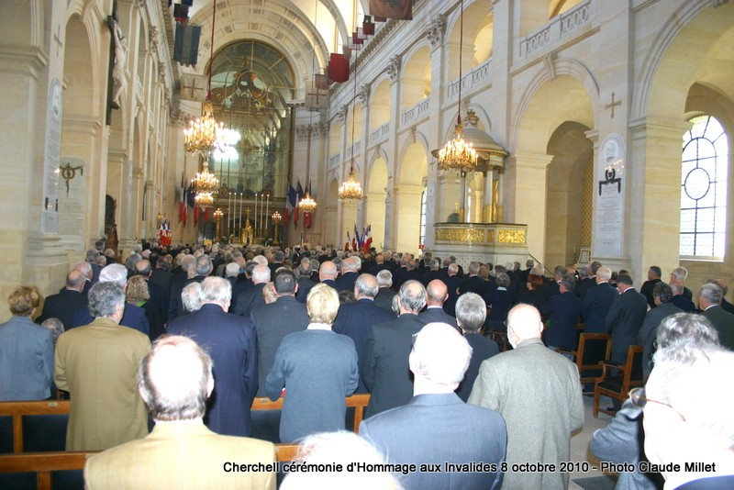
Figure 27
L'HOMMAGE DE LA NATION A ETE PRONONCE PAR DES MOTS,
MAIS AUSSI ET SURTOUT PAR UNE IMPRESSIONANTE ASSISTANCE.
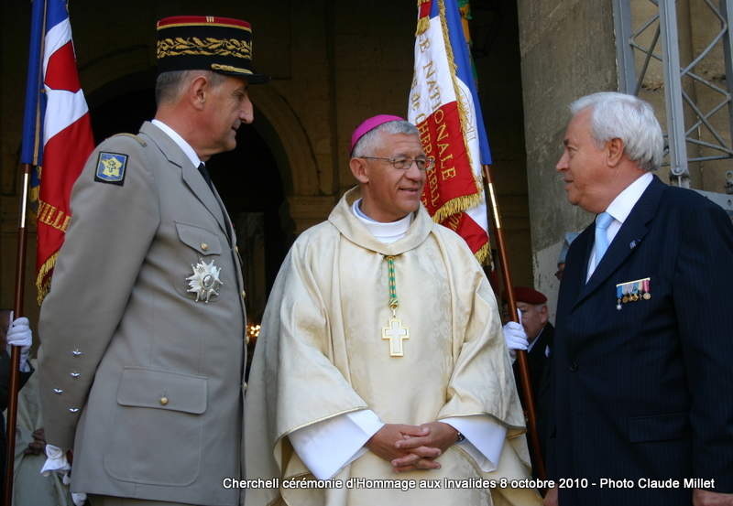
Figure 28
MONSEIGNEUR LUC RAVEL EN CONVERSATION AVEC PAUL TEIL,
SOUS LE REGARD ATTENTIF DU GENERAL D’ARMEE BRUNO CUCHE

